23 июня 2022 года на базе муниципального казенного учреждения «Социально - реабилитационный центр для несовершеннолетних» в группе дневного пребывания членом территориальной избирательной комиссии Тяжинского муниципального округа Шаповаловой О.Ю. был проведен конкурс рисунков «голосуем всей семьей», в котором приняли участие: Перфильева Ирина, Исаков Владимир, Петренко Костя и Егорова Александра. Все участники получили сладкие призы.

[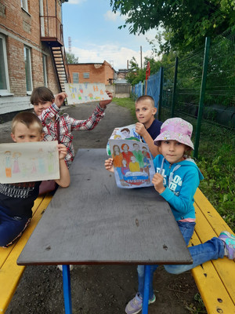](http://www.tyazhin.ru/_si/1/39796591.jpg)